УНИВЕРСИТЕТ ИТМО

Факультет программной инженерии и компьютерной техники

Направление подготовки 09.03.04 Программная инженерия

**Лабораторная работа №1.1**

Дисциплина «Информационная безопасность»

Вариант 3

**Выполнил: студент группы P34131**

*Кузнецов Максим Александрович*

**Преподаватель:**

*Маркина Татьяна Анатольевна*

Санкт-Петербург, 2023 г.

Цель работы

Изучение основных принципов шифрования информации, знакомство с широко известными алгоритмами шифрования, приобретение навыков их программной реализации.

Задание

Реализовать шифрование и дешифрацию файла с использованием метода биграмм. Ключевое слово вводится.

Листинг разработанной программы

encode.py

from tools import *  
  
  
  
def encode(keyword, origin_phrase, should_extend=False, print_steps=False, print_table=False) -> str:  
 *"""  
 @:param keyword -- ключевое слово, по которому будет строиться матрица и шифроваться слово  
  
 @:param origin_phrase -- оригинальное слово, которое будет зашифровано  
  
 @:param should_extend -- False по-умолчанию, флаг, который отвечает за разделение биграммы из двух одинаковых букв  
  
 @:param print_steps -- False по-умолчанию, флаг, который отвечает за показ пошагового конвертирования биграмм  
  
 @:param print_table -- False по-умолчанию, флаг, который отвечает за отображение матрицы по ключевому слову  
 """* origin_phrase = ''.join(re.findall('[А-ЯЁ .,]', origin_phrase))  
 if should_extend:  
 if len(origin_phrase) > 1:  
 for i in range(0, len(origin_phrase), 2):  
 if origin_phrase[i] == origin_phrase[i + 1]:  
 origin_phrase = origin_phrase[:i + 1] + 'Я' + origin_phrase[i + 1:]  
  
 if len(origin_phrase) % 2 == 1:  
 origin_phrase = origin_phrase + " "  
  
 print(f'Итоговая фраза: "{origin_phrase}"')  
  
 enc_phrase = ""  
 matrix = build_table(keyword, print_table)  
 for i in range(0, len(origin_phrase), 2):  
 first_y, first_x = find_position(matrix, origin_phrase[i])  
 second_y, second_x = find_position(matrix, origin_phrase[i + 1])  
  
 if first_x == second_x:  
 enc_phrase = enc_phrase + matrix[0 if first_y == 5 else first_y + 1][first_x]  
 enc_phrase = enc_phrase + matrix[0 if second_y == 5 else second_y + 1][second_x]  
  
 elif first_y == second_y:  
 enc_phrase = enc_phrase + matrix[first_y][0 if first_x == 5 else first_x + 1]  
 enc_phrase = enc_phrase + matrix[second_y][0 if second_x == 5 else second_x + 1]  
  
 else:  
 enc_phrase = enc_phrase + matrix[first_y][second_x]  
 enc_phrase = enc_phrase + matrix[second_y][first_x]  
 if print_steps:  
 print(f'{origin_phrase[i]}{origin_phrase[i + 1]}-->{enc_phrase[i]}{enc_phrase[i + 1]}')  
  
 print(f'Зашифрованная итоговая фраза: {enc_phrase}')  
 return enc_phrase

decode.py

from tools import *  
  
  
def decode(keyword, origin_phrase, print_steps=False, print_table=False) -> str:  
 *"""  
 @:param keyword -- ключевое слово, по которому будет строиться матрица и дешифроваться слово  
  
 @:param origin_phrase -- оригинальное слово, которое будет дешифровано  
  
 @:param print_steps -- False по-умолчанию, флаг, который отвечает за показ пошагового конвертирования биграмм  
  
 @:param print_table -- False по-умолчанию, флаг, который отвечает за отображение матрицы по ключевому слову  
 """* temp = len(origin_phrase)  
  
 origin_phrase = ''.join(re.findall('[А-ЯЁ ,.]', origin_phrase))  
 if temp != len(origin_phrase) or temp % 2 == 1:  
 raise Exception(f'ОШИБКА: нечетное количество символом, либо недопустимые элементы')  
  
 print(f'Итоговая фраза: "{origin_phrase}"')  
  
 dec_phrase = ""  
 matrix = build_table(keyword, print_table)  
 for i in range(0, len(origin_phrase), 2):  
 first_y, first_x = find_position(matrix, origin_phrase[i])  
 second_y, second_x = find_position(matrix, origin_phrase[i + 1])  
  
 if first_x == second_x:  
 dec_phrase = dec_phrase + matrix[5 if first_y == 0 else first_y - 1][first_x]  
 dec_phrase = dec_phrase + matrix[5 if second_y == 0 else second_y - 1][second_x]  
  
 elif first_y == second_y:  
 dec_phrase = dec_phrase + matrix[first_y][5 if first_x == 0 else first_x - 1]  
 dec_phrase = dec_phrase + matrix[second_y][5 if second_x == 0 else second_x - 1]  
  
 else:  
 dec_phrase = dec_phrase + matrix[first_y][second_x]  
 dec_phrase = dec_phrase + matrix[second_y][first_x]  
 if print_steps:  
 print(f'{origin_phrase[i]}{origin_phrase[i + 1]}-->{dec_phrase[i]}{dec_phrase[i + 1]}')  
  
 print(f'Дешифрованная итоговая фраза: {dec_phrase}')  
 return dec_phrase

tools.py

import re  
  
  
def find_position(square, letter) -> (int, int):  
 for y in range(0, 6):  
 for x in range(0, 6):  
 if square[y][x] == letter:  
 return y, x  
  
  
def build_table(keyword, print_table=False) -> [[], [], [], [], [], []]:  
 keyword = ''.join(re.findall('[А-ЯЁ ,.]', keyword))  
 print(f'Итоговое ключевое слово: "{keyword}"')  
  
 encryption_square = [[], [], [], [], [], []]  
  
 keyword = ''.join(sorted(set(keyword), key=keyword.index))  
  
 total = keyword + "АБВГДЕЁЖЗИЙКЛМНОПРСТУФХЦЧШЩЪЫЬЭЮЯ .,"  
  
 encryption_word = ''.join(sorted(set(total), key=total.index))  
 if print_table:  
 print("\nМатрица 6х6:")  
 for i in range(0, 6):  
 for j in range(0, 6):  
 encryption_square[i].append(encryption_word[j + i * 6])  
 if print_table:  
 print(encryption_square[i])  
  
 return encryption_square

main.py

from encode import *  
from decode import *  
  
while 1:  
 print("Введите режим шифрования: 1 -- файл, 2 -- консоль.")  
 type = input()  
 phrase = ""  
 if type == '1':  
 with open('input.txt', 'r') as f:  
 phrase = f.read().upper()  
 elif type == '2':  
 print("Фраза:")  
 phrase = input().upper()  
 else:  
 print("Неверный ввод. Отмена операции.")  
 continue  
  
 print("Введите ключевое слово (допуст. символы: [А-Я ,.]):")  
 keyword = input().upper()  
  
 print("Введите 1 -- для кодирования, 2 -- для декодирования:")  
 mode = input()  
 if mode == '1':  
 output = encode(keyword, phrase, print_steps=True, print_table=True)  
 elif mode == '2':  
 output = decode(keyword, phrase, print_steps=True, print_table=True)  
 else:  
 print("Неверный ввод. Отмена операции.")  
 continue  
 if type == '1':  
 with open('output.txt', 'w') as f:  
 f.write(output)

Примеры работы:

Работа с текстом в файле:

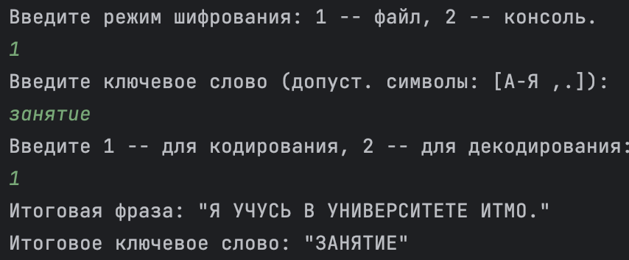



Input.txt

Я учусь в университете ИТМО.

Output.txt

ГЯРЩФУЭ.ГЮСЯНЁБПХНЗДЗД,ЯДФМ,

Работа из консоли:

Вывод

В результате выполнения лабораторной работы я:

* Узнал о методе шифрования как «биграммный» (шифр Плейфера)
* Разработал программную реализацию алгоритма шифрования на языке Python